平行四边形的复习
教师： 李强
教学目标透视：
- 掌握平行四边形的定义
- 掌握平行四边形的性质及其性质的灵活运用
- 掌握平行四边形的判定及其判定的灵活运用
重点，难点透视：
- 重点：平行四边形的性质和判定
- 难点：平行四边形的性质和判定的灵活运用
教学手段
多媒体课件 黑板
教学过程：
- 复习提问1
平行四边形的性质（边，角，对角线）
- 例题讲解
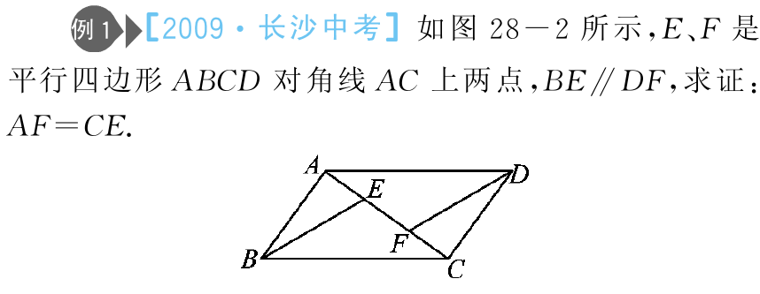
- 复习提问2
平行四边形的判定（边，角，对角线）

- 例题讲解
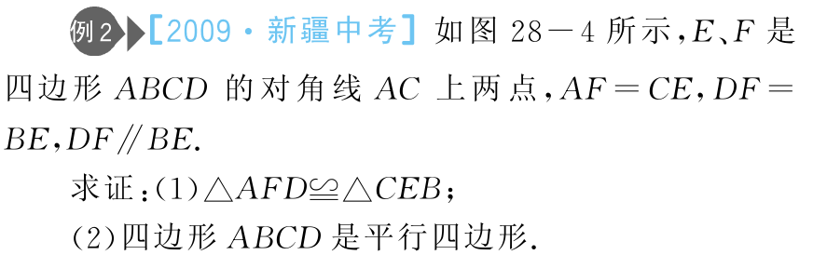
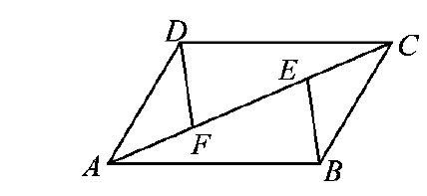
例3：已知平行四边形ABCD中，直线MN//AC，分别交DA延长线于M，DC延长线于N，AB于P，BC于Q。求证：PM=QN
- 练习

